PRÁTICAS DE INGENIERÍA DEL SOFTWARE

INGENIERÍA DE REQUISITOS

Práctica 2: Modelos de Casos de Uso.

3º DOBLE GRADO EN INGENIERÍA INFORMÁTICA
Y
MATEMÁTICAS

Componentes del grupo:

Morales Rodríguez, David.
Raya Castellano, Rodrigo Javier.
Sevillano García, Iván.



UNIVERSIDAD DE GRANADA
CURSO 2015-2016

Sistema para la gestión de usuarios, reservas y pedidos de comida en una corporación de empresas del sector de la restauración.

Índice general

1. Introducción

2. Descripción de los actores implicados.

3. Diagrama de paquetes.

4. Diagramas de casos de uso.

5. Descripción básica de casos de uso.

6. Bibliografía.

1. Introducción

En el presente documento se muestra el modelo de Casos de Uso obtenido en el proceso de análisis del sistema para la gestión de usuarios, reservas y pedidos de comida en una corporación de empresas del sector de la restauración.

2. Descripción de los actores implicados

Identificador | ACT-1
Actor | Usuario no registrado.
Descripción | Representa un potencial cliente.
Características | Se trata de un usuario eventual que no obtiene toda la funcionalidad del sistema ya que su grado de fidelidad es bajo y no se dispone de información sobre él. Posee un dispositivo informático con conexión a internet para poder acceder al sistema.
Relaciones | Usuario no registrado tiene una relación de herencia con cliente y ocupa el lugar del padre.
Referencias | CU-1.1,CU-1.2,CU-4.2,
Autor | Rodrigo Raya | Fecha | 5/4/2016 | Versión | 1.0

Atributos
Nombre | Descripción | Tipos
Modelo de dispositivo | Se trata del dispositivo que utiliza para conectarse al servicio. Este dispositivo puede ser un ordenador de sobremesa, un móvil o una tableta y dentro de estas categorías hay distintos modelos. | Primario.

Comentarios
Este usuario puede acceder a mayor funcionalidad si se registra.

Identificador | ACT-2
Actor | Cliente.
Descripción | Usuario registrado en el sistema.
Características | Se trata de un usuario habitual que obtiene toda la funcionalidad no administradora del sistema ya que se dispone de información sobre él en el sistema. Posee un dispositivo informático con conexión a internet para poder acceder al sistema.
Relaciones | Cliente tiene una relación de herencia con usuario no registrado y ocupa el lugar del hijo.
Referencias | CU-1.1,CU-1.2,CU-1.3,CU-1.4,CU-1.5,CU-1.6,CU-1.7,CU-1.8,CU-4.1,4.2
Autor | Rodrigo Raya | Fecha | 5/04/2016 | Versión | 1.0

Atributos
Nombre | Descripción | Tipos
Modelo de dispositivo | Se trata del dispositivo que utiliza para conectarse al servicio. Este dispositivo puede ser un ordenador de sobremesa, un móvil o una tableta y dentro de estas categorías hay distintos modelos. | Primario.
Datos personales | Correo electrónico, nombre y apellidos, dirección postal y direcciones de entrega. | Primario

Comentarios
Este usuario puede acceder a toda l funcionalidad del servidor que no entren dentro de las tareas de administración.

Identificador | ACT-3
Actor | Empresa.
Descripción | Entidad de la corporación.
Características | Se trata de un usuario habitual que obtiene toda la funcionalidad del sistema ya que se dispone de información sobre él en el sistema. Posee un dispositivo informático con conexión a internet para poder acceder al sistema. Este dispositivo estará conectado mientras el local esté abierto.
Relaciones
Referencias | CU-1.6,CU-3.1, CU-3.2, CU-3.3, CU-3.4, CU-3.5,CU-4.1,CU-4.2,CU-4.3
Autor | Rodrigo Raya | Fecha | 9/04/2016 | Versión | 1.0

Atributos
Nombre | Descripción | Tipos
Modelo de dispositivo | Se trata del dispositivo que utiliza para conectarse al servicio. Este dispositivo puede ser un ordenador de sobremesa, un móvil o una tableta y dentro de estas categorías hay distintos modelos. | Primario.
Datos de empresa | NIF, nombre de la empresa, dirección postal y de correo electrónico, zona donde da servicio. | Primario

Comentarios
Para poder realizar cambios en la funcionalidad del sistema este usuario deberá contactar con el administrador. Esto se hace así porque no se presupone que tenga conocimientos avanzados de administración informática.

Identificador | ACT-4
Actor | Administrador.
Descripción | Persona encargada de gestionar el sistema.
Características | Se trata de un usuario habitual que tiene todos los privilegios sobre el sistema.  Posee un dispositivo con conexión a internet para que la aplicación pueda acceder al sistema de información. Habilita y deshabilita las distintas funcionalidades del servicio.
Relaciones
Referencias | CU-3.1, CU-3.2, CU-3.3, CU-3.4, CU-3.5,CU-4.1,CU-4.2,CU-4.3
Autor | Rodrigo Raya | Fecha | 5/4/2016 | Versión | 1.0

Atributos
Nombre | Descripción | Tipos
Modelo | Se trata del dispositivo que utiliza para conectarse al servicio. Este dispositivo puede ser un ordenador de sobremesa, un móvil o una tableta y dentro de estas categorías hay distintos modelos. | Primario
Datos personales | Correo electrónico, nombre y apellidos, dirección postal y direcciones de entrega. | Primario
Contraseña de administrador | Contraseña con la que accede a todos los privilegios del sistema. | Primario

Comentarios
A este usuario se le permite administrar las funciones de este servicio, por lo tanto puede habilitar y deshabilitar funcionalidad.

Identificador | ACT-5
Actor | Sistema de pago externo.
Descripción | Entidad que realiza la gestión de los pagos.
Características | Entidad encargada de por la corporación de gestionar el pago electrónico ya sea mediante tarjeta VISA o MASTERCARD o usando PAYPAL.
Relaciones
Referencias | CU-1.5,3.5
Autor | Rodrigo Raya | Fecha | 5/4/2016 | Versión | 1.0

Atributos
Nombre | Descripción | Tipos
Modelo | Se trata del modelo del servidor seguro donde se gestiona el pago de los servicios. | Primario
Datos de la empresa. | NIF, nombre de la empresa, dirección postal y de correo electrónico, zona donde da servicio. | Primario.

Comentarios
La gestión de pagos se delega así en una tercera compañía, tal y como se hace en la mayoría de los servicios online actualmente, garantizando la seguridad de las transacciones.

3. Diagrama de paquetes.

Nuestro diagrama muestra como los distintos son independientes, lo cual es un principio de buen diseño. De todos modos, somos realistas y somos conscientes de que en fases posteriores podrían aparecer interacciones menores. Por ahora mantenemos el diseño así lo que facilitará el desarrollo del sistema y su posterior integración usando por ejemplo, el patrón modelo-vista-controlador.

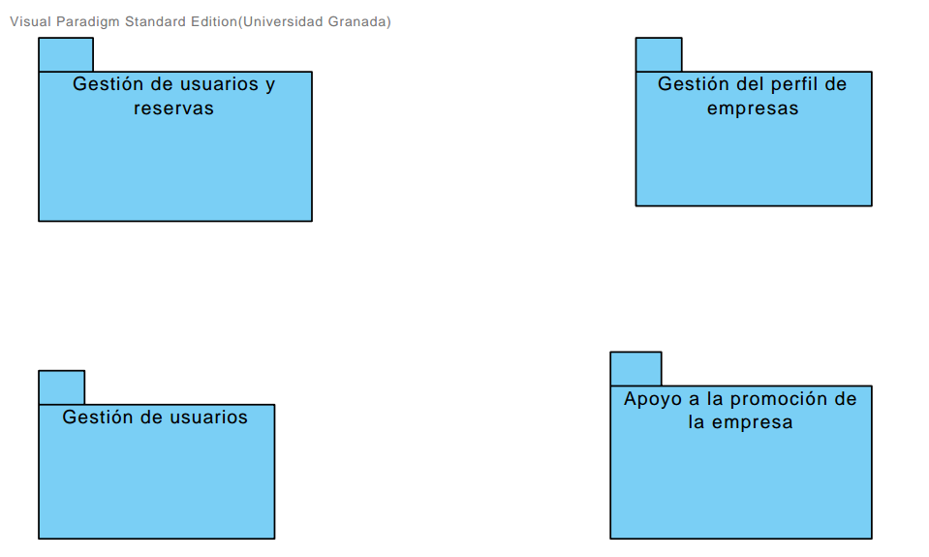

4. Diagramas de casos de uso.

Gestión de pedidos
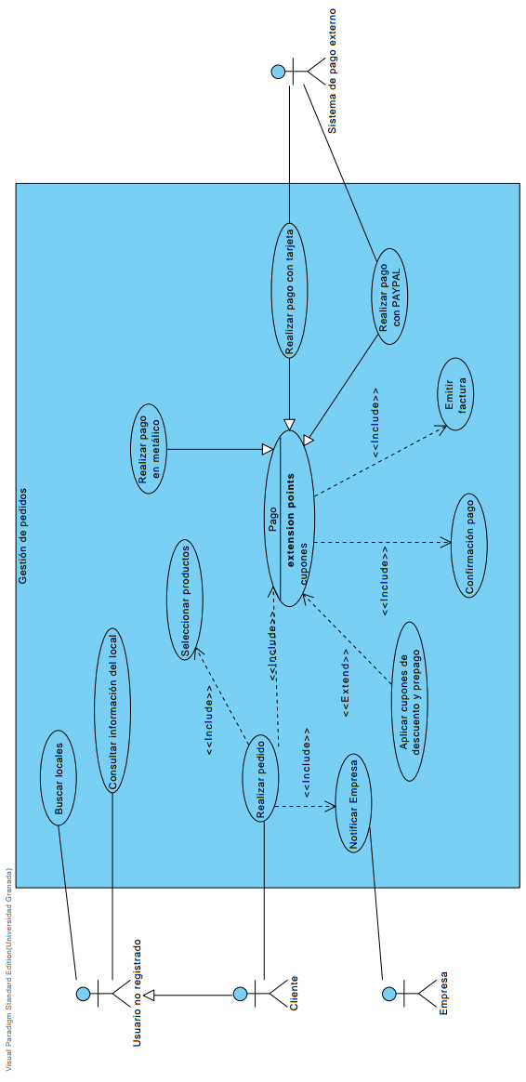
Gestión de reservas
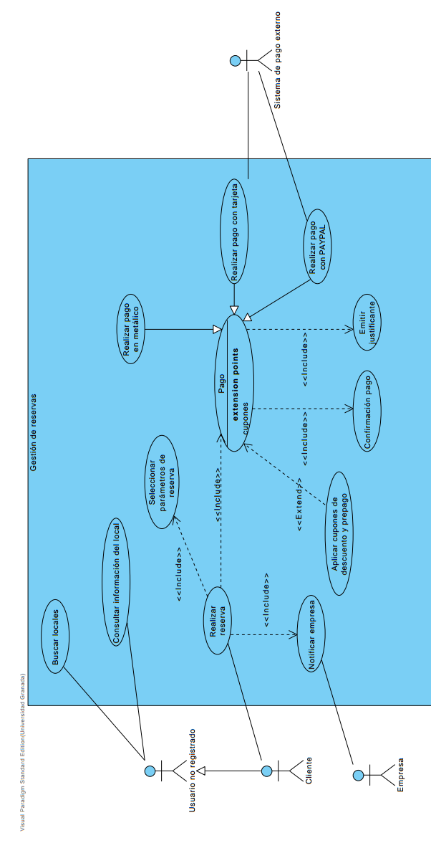
Gestión de usuarios
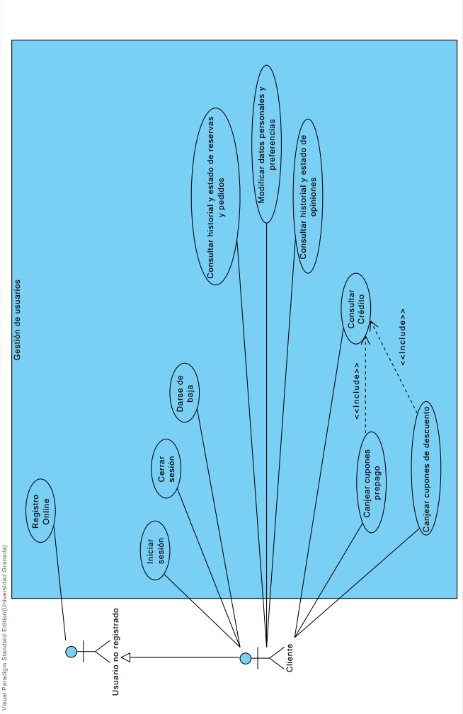
Gestión de empresa

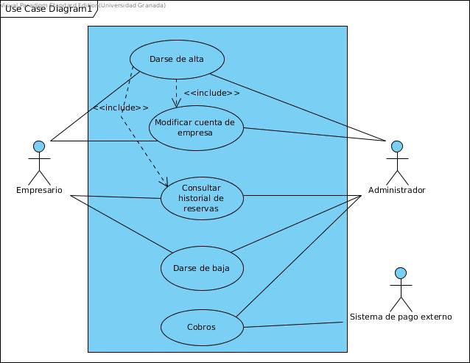

Apoyo a la promoción de la empresa
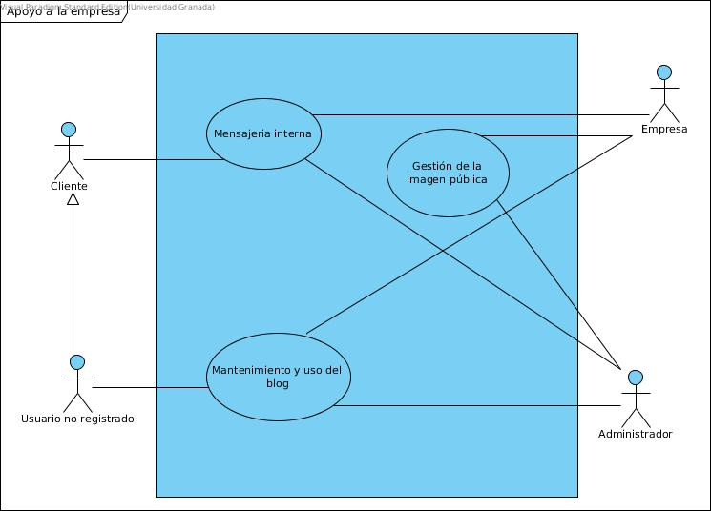

5. Descripción básica de casos de uso.

Gestión de pedidos

Caso de uso | Buscar locales |  |  | CU-1.1
Actores | Usuario no registrado, Cliente
Tipo | Primario, Esencial
Propósito | Que los usuarios no registrados y clientes pueden realizar búsquedas de locales de restauración en el sistema.
Descripción | El usuario no registrado o cliente introduce el código postal donde desea ser atendido y otros parámetros que sean de su interés como son el tipo de comida que sirven los locales o el tipo de pago aceptado. El sistema devolverá la lista de locales que respondan a los criterios de búsqueda.
Precondición | Haber accedido al servicio mediante una conexión a Internet.
Postcondición | Se muestra en el terminal del usuario la lista de locales seleccionados.
Autor | Rodrigo Raya | Fecha | 09/04/16 |  | Versión | 1.0

Caso de uso | Consultar información del local. |  |  | CU-1.2
Actores | Usuario no registrado, Cliente
Tipo | Primario, Esencial
Propósito | Que los usuarios no registrados y clientes puedan consultar detalles de locales de restauración en el sistema.
Descripción | El usuario no registrado o cliente solicita en la pantalla de búsqueda información sobre un local de restauración en concreto. El sistema devolverá información del local, organizada en categorías como pueden ser la carta, la información de pago aceptado, información sobre alérgenos, comida con gluten, comida picante...
Precondición | Haber realizado una búsqueda de locales en el sistema.
Postcondición | Se muestra al usuario la información sobre el local seleccionado organizado en categorías.
Autor | Rodrigo Raya | Fecha | 09/04/16 |  | Versión | 1.0

Caso de uso | Consultar información del local. |  |  | CU-1.2
Actores | Usuario no registrado, Cliente
Tipo | Primario, Esencial
Propósito | Que los usuarios no registrados y clientes puedan consultar detalles de locales de restauración en el sistema.
Descripción | El usuario no registrado o cliente solicita en la pantalla de búsqueda información sobre un local de restauración en concreto. El sistema devolverá información del local, organizada en categorías como pueden ser la carta, la información de pago aceptado, información sobre alérgenos, comida con gluten, comida picante...
Precondición | Haber realizado una búsqueda de locales en el sistema.
Postcondición | Se muestra al usuario la información sobre el local seleccionado organizado en categorías.
Autor | Rodrigo Raya | Fecha | 09/04/16 |  | Versión | 1.0

Caso de uso | Realizar pedido |  |  | CU-1.3
Actores | Cliente
Tipo | Primario,Esencial
Propósito | Permite a un cliente realizar un pedido en algún local de restauración seleccionado.
Descripción | El sistema permite seleccionar una lista de productos según la oferta del local de restauración en cuestión. A continuación permite el pago en diversas modalidades y finalmente notifica a la empresa destinataria del encargo.
Precondición | El cliente a seleccionado el perfil de una empresa y se encuentra en disposición para seleccionar los productos de su oferta.
Postcondición | Se envía un mensaje al local de restauración para notificarla del pedido.
Autor | Rodrigo Raya | Fecha | 09/04/16 |  | Versión | 1.0

Caso de uso | Seleccionar productos. |  |  | CU-1.4
Actores | Cliente
Tipo | Primario,Esencial
Propósito | Permite a un cliente especificar los productos de un pedido en algún local de restauración seleccionado.
Descripción | El sistema permite seleccionar una lista de productos según la oferta del local de restauración en cuestión.
Precondición | El cliente a seleccionado el perfil de una empresa y ha seleccionado la opción de realizar un pedido.
Postcondición | Tras terminar la selección del pedido el sistema pedirá al cliente su información de pago.
Autor | Rodrigo Raya | Fecha | 09/04/16 |  | Versión | 1.0

Caso de uso | Pago |  |  | CU-1.5
Actores | Cliente
Tipo | Primario,Esencial
Propósito | Permite al cliente pagar por los servicios que ha recibido.
Descripción | El sistema solicita al cliente que indique la forma de pago que desea utilizar. Esta forma de pago puede ser de tres tipos: pagar en metálico (que no requiere información extra), pagar con tarjeta (que requiere suministrar la información de la tarjeta de crédito o débito) o realizar el pago con el sistema de PAYPAL. En principio, los pagos se realizarán a través de un tercero para garantizar su seguridad. Se pedirá la confirmación del pago y la posibilidad de aplicar descuentos y cupones. Finalmente se emitirá una factura del servicio ofrecido.
Observaciones | En esta fase del diseño es prematuro todavía saber si la distintas fases de este caso de uso tendrán la suficiente entidad como para constituir un caso de uso propio. En cualquier caso, las distintas etapas se han reflejado en el diagrama para mejorar la compresión del caso.
Precondición | El cliente ha seleccionado los productos que desea pagar.
Postcondición | El efectivo es retirado de la cuenta del cliente.
Autor | Rodrigo Raya | Fecha | 09/04/16 |  | Versión | 1.0

Caso de uso | Notificar Empresa |  |  | CU-1.6
Actores | Cliente, Empresa
Tipo | Primario,Esencial
Propósito | Permite al sistema notificar a la empresa destinataria de un pedido.
Descripción | Tras realizarse un pago en el sistema, este emite una notificación que se envía al terminal del local de restauración.
Precondición | El cliente ha pagado su pedido.
Postcondición | Una vez notificado se almacena sistema la información del pedido tanto de parte del cliente como de parte de la empresa.
Autor | Rodrigo Raya | Fecha | 09/04/16 |  | Versión | 1.0

Gestión de reservas

En este caso los diagramas de casos de uso son muy parecidos a los de gestión de pedidos con las siguientes excepciones:

Caso de uso | Realizar reserva |  |  | CU-1.7
Actores | Cliente
Tipo | Primario,Esencial
Propósito | Permite a un cliente realizar una reserva en algún local de restauración seleccionado.
Descripción | El sistema permite seleccionar una parámetros para la reserva según la oferta del local de restauración en cuestión. A continuación permite el pago en diversas modalidades y se emite un justificante de la reserva. Finalmente notifica a la empresa destinataria del encargo.
Precondición | El cliente a seleccionado el perfil de una empresa y se encuentra en disposición para seleccionar los parámetros de la reserva
Postcondición | Se envía un mensaje al local de restauración para notificarla de la reserva.
Autor | Rodrigo Raya | Fecha | 09/04/16 |  | Versión | 1.0

Caso de uso | Seleccionar parámetros de la reserva. |  |  | CU-1.8
Actores | Cliente
Tipo | Primario,Esencial
Propósito | Permite a un cliente especificar los parámetros de la reserva en algún local de restauración.
Descripción | El sistema permite seleccionar una lista de parámetros según la oferta del local de restauración en cuestión. En concreto se debe especificar el número de comensales y la fecha y hora de la reserva así como otros comentarios para el personal del local.
Precondición | El cliente a seleccionado el perfil de una empresa y ha seleccionado la opción de realizar una reserva.
Postcondición | Tras terminar la selección de la reserva el sistema pedirá al cliente su información de pago.
Autor | Rodrigo Raya | Fecha | 09/04/16 |  | Versión | 1.0

Gestión de usuarios

Caso de uso | Registro Online |  |  | CU-2.1
Actores | Usuario no registrado
Tipo | Primario,Esencial
Propósito | Permite a un usuario no registrado crear una cuenta como cliente.
Descripción | El sistema solicita al usuario los datos personales necesarios y crea una nueva cuenta de cliente de acuerdo a estos.
Precondición
Postcondición | El usuario no registrado pasa a ser un nuevo cliente.
Autor | David Morales | Fecha | 05/04/16 |  | Versión | 1

Caso de uso | Modificar datos personales y preferencias |  |  | CU-2.2
Actores | Cliente
Tipo | Secundario,Esencial
Propósito | Permite al cliente modificar sus datos personales y preferencias.
Descripción | El sistema solicita al cliente que indique los campos a modificar y que introduzca los nuevos datos, actualizando la cuenta del cliente de acuerdo a estos nuevos datos.
Precondición | El cliente es real y está autenticado.
Postcondición | Los cambios son actualizados en la base de datos.
Autor | David Morales | Fecha | 05/04/16 |  | Versión | 1

Caso de uso | Consultar historial y estado de reservas y pedidos. |  |  | CU-2.3
Actores | Cliente
Tipo | Primario,Esencial
Propósito | Permite al cliente consultar el historial de reservas y pedidos realizados.
Descripción | El sistema lista los pedidos y reservas realizadas de acuerdo a diferentes opciones de presentación y clasificación que el cliente especificará (fecha,palabra clave, restaurante...).
Precondición | El cliente se encuentra autenticado.
Postcondición
Autor | David Morales | Fecha | 05/04/16 |  | Versión | 1

Caso de uso | Consultar historial y estado de opiniones. |  |  | CU-2.4
Actores | Cliente
Tipo | Secundario,Esencial
Propósito | Permite al cliente consultar las opiniones que ha realizado.
Descripción | El sistema lista las opiniones que el cliente ha realizado, ofreciéndole clasificarlas por : fecha,restaurante,empresa, etc
Precondición | El cliente se encuentra autenticado.
Postcondición
Autor | David Morales | Fecha | 05/04/16 |  | Versión | 1

Caso de uso | Consultar crédito. |  |  | CU-2.5
Actores | Cliente
Tipo | Secundario,Esencial
Propósito | Permite al cliente consultar el crédito de su cuenta.
Descripción | El sistema presenta al cliente el crédito de su cuenta a petición de este.
Precondición | El cliente se encuentra autenticado.
Postcondición
Autor | David Morales | Fecha | 05/04/16 |  | Versión | 1

Caso de uso | Canjear cupones prepago. |  |  | CU-2.6
Actores | Cliente.
Tipo | Secundario,Esencial.
Propósito | Permite al cliente canjear los cupones que haya acumulado.
Descripción | El cliente solicita canjear los cupones que acumula por servicios ofrecidos en el sistema y este lista los posibles productos.
Precondición | El cliente se encuentra autenticado.  El cliente tiene cupones prepago.
Postcondición | Los cupones prepago del cliente son actualizados.
Autor | David Morales | Fecha | 05/04/16 |  | Versión | 1

Caso de uso | Darse de baja. |  |  | CU-2.7
Actores | Cliente.
Tipo | Secundario,Esencial.
Propósito | Dar de baja a un cliente del sistema.
Descripción | El sistema permite al cliente eliminar su cuenta de usuario.
Precondición | << Condiciones sobre el estado del sistema que tienen que ser ciertas para que se pueda realizar el CU >>
Postcondición | << Efectos que de forma inmediata tiene la realización del CU sobre el estado del sistema >>
Autor | David Morales | Fecha | 05/04/16 |  | Versión | 1

Caso de uso | Cerrar sesión |  |  | CU-2.8
Actores | Cliente.
Tipo | Primario,Esencial.
Propósito | Permite al cliente cerrar la sesión actual.
Descripción | El sistema guarda la información sensible y cierra la sesión.
Precondición | El cliente se encuentra autenticado.
Postcondición | La sesión a efectos de protocolo se cierra y el usuario pasa a encontrarse no autenticado.
Autor | David Morales | Fecha | 05/04/16 |  | Versión | 1

Caso de uso | Iniciar Sesión.(Autenticar) |  |  | CU-2.9
Actores | Usuario no registrado.
Tipo | Primario,Esencial.
Propósito | Autenticar a un usuario.
Descripción | El sistema autentica al usuario mediante su identificación de cliente y su contraseña, pasando si la operación es exitosa a encontrarse en estado autenticado.
Precondición | El usuario no se encuentra autenticado.
Postcondición | El usuario pasar a encontrarse en estado autenticado, lo que implica que a para el sistema pasa de ser un usuario no registrado a un cliente.
Autor | David Morales | Fecha | 05/04/16 |  | Versión | 1

Gestión del perfil de la empresa

Caso de uso | Registro On-line(empresa) |  |  | CU-3.1
Actores | Empresa(i), Administrador
Tipo | Primario,Esencial
Propósito | Permite a una empresa ofrecer sus servicios en el sistema.
Descripción | La empresa solicita entrar en la red del servicio al administrador. El sistema solicita los datos necesarios de la empresa además de certificados de sanidad, permisos u otra acreditación que deba incluir el local para ofrecer los servicios.
Precondición
Postcondición | El sistema añade la empresa al buscador y le da las herramientas necesarias para acceder al sistema.
Autor | Iván Sevillano | Fecha | 05/04/16 |  | Versión | 1

Caso de uso | Modificar datos de la empresa |  |  | CU-3.2
Actores | Empresa(i), Administrador
Tipo | Primario,Esencial
Propósito | Permite la modificación de los datos del servicio.
Descripción | Tanto el administrador como la empresa pueden modificar según que datos de la cuenta del servicio. La empresa solicita modificar aspectos como el tipo de comida, restricciones alimenticias... El administrador verifica el cambio real y en caso de ser cierta, cambia los datos.
Precondición | Haberse registrado como empresa.
Postcondición | Los datos se actualizan..
Autor | Iván Sevillano | Fecha | 05/04/16 |  | Versión | 1

Caso de uso | Consultar historial de pedidos. |  |  | CU-3.3
Actores | Empresa(i), Administrador(i)
Tipo | Primario,Esencial
Propósito | Obtener datos de pedidos anteriores.
Descripción | El sistema muestra parcial o totalmente(según ajustes) los pedidos que se han realizado a una empresa.
Precondición | Haberse registrado como empresa y que le hayan hecho algún pedido
Postcondición
Autor | Iván Sevillano | Fecha | 05/04/16 |  | Versión | 1

Caso de uso | Darse de baja(Empresa) |  |  | CU-3.4
Actores | Empresa(i), Administrador
Tipo | Primario,Esencial
Propósito | Separarse de la red del servicio.
Descripción | La empresa solicita no seguir ofreciendo el servicio del sistema al administrador, el cuál borra los datos de la empresa y la cuenta que se le administró.
Precondición | La empresa debe estar registrada.
Postcondición | La empresa deja de estar registrada.
Autor | Iván Sevillano | Fecha | 05/04/16 |  | Versión | 1

Caso de uso | Cobros |  |  | CU-3.5
Actores | Empresa, Administrador(i),Sistema de pago externo
Tipo | Primario,Esencial
Propósito | Permite el pago de los servicios entre empresas y el sistema
Descripción | El sistema cobrará por los servicios con periodicidad a una cuenta corriente de la empresa. Además, habrá más servicios(publicidad) que se podrán cobrar a parte por esta vía.
Precondición | La empresa tine que estar registrada.
Postcondición | Sustracción de la cantidad especificada de la cuenta.
Autor | Iván Sevillano | Fecha | 05/04/16 |  | Versión | 1

Apoyo a la promoción de la empresa.

Caso de uso | Gestión de mensajería interna |  |  | CU-4.1
Actores | Administrador, Cliente, Empresa
Tipo | Primario,Esencial
Propósito | Creación mantenimiento y uso de un chat interno del sistema.
Descripción | El administrador tendrá que dar la posibilidad de utilizar el chat a todos los clientes y empresas.
Precondición | Se deben de haber creado cuentas.
Postcondición
Autor | Iván Sevillano | Fecha | 05/04/16 |  | Versión | 1

Caso de uso | Mantenimiento del blog |  |  | CU-4.2
Actores | Empresa, Administrador, Cliente, Usuario no registrado
Tipo | Primario,Esencial
Propósito | Desarrollo de las dotes culinarias de las empresas e información para los clientes, tanto registrados como no regitrados de los servicios que se pueden ofrecer.
Descripción | El administrador añadirá, a petición de las empresas o clientes, distintos blogs de debate sobre diversos temas que tengan que ver con el servicio. También se resolverán dudas que los clientes tengan.
Precondición | Existencia del blog.
Postcondición
Autor | Iván Sevillano | Fecha | 05/04/16 |  | Versión | 1

Caso de uso | Gestión de la imagen pública |  |  | CU-4.3
Actores | Empresa, Administrador
Tipo | Primario,Esencial
Propósito | Promocionar tanto Buen Provecho como las empresas asociadas a él.
Descripción | En este caso de uso se manejará tanto el aspecto de la página como la publicidad que en ella se exhiba. Se trabajará también la publicidad fuera de la página web.
Precondición
Postcondición
Autor | Iván Sevillano | Fecha | 05/04/16 |  | Versión | 1

6. Bibliografía.

Cockburn, A.: Writing efective use cases. Addison Wesley, 1ª edición. 2001.

Metz P., O’Brien J., Weber W. “Specifying Use Case Interaction: Clarifying Extension Points and Rejoin Points ”, en Journal of Object Technology (JOT), vol. 3, no. 5, pág 86-102.

Sánchez, S. et alii.: Ingeniería del Software. Un enfoque desde la guía SWEBOK. Garceta, 1ª edición. 2011.

Sommerville, I.: Ingeniería del Software. Addison Wesley, 9ª edición. 2011.

Sommerville,I., Sawyer, P.: Requirements Engineering: A Good Practice Guide. Wiley & Sons, 1st edition. 1997.

Apuntes de la asignatura Ingeniería del Software de 3º del Doble Grado en Ingeniería Informática y Matemáticas. Universidad de Granada.

Sobre el pago con tarjeta en sitios web:
https://www.emprendedorinnovador.com/como-aceptar-pagos-con-tarjeta-de-credito-en-mi-sitio-web/

Sobre el uso de extend e include:
http://stackoverflow.com/questions/1696927/whats-is-the-difference-between-include-and-extend-in-use-case-diagram

